Fixa snyggaste julgranen

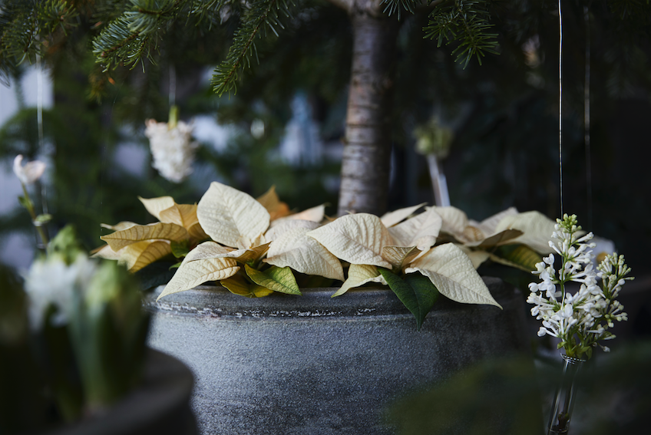

Nu närmar sig julafton med stormsteg och snart är det dags att plocka in julgranen. Här bjuder vi på julens bästa julgranstips!

Exponeringstips
- Vem har någonsin blivit glad över en ful julgransfot i plast? Nej, ta en rejäl kruka istället, kanske någon som du hade ute i somras, och placera julgranen i den. Om det är hål i ytterkrukan är det viktigt att du placerar julgranen i ett vattentätt kärl så att du kan vattna den. Placera sedan en matta av julstjärnor runt granen. Så fint!
- Äkta blommor i granen är något utöver det vanliga. Enklast är att fästa små glasrör i julgranen och sedan placera julstjärnor som snittblommor i glasen. Fyll på med kulor och annat pynt om du önskar eller låt blommorna lysa för sig själva.
- Ett annat alternativ är att placera julstjärnor som snittblommor i upp-och-nervända avklippta pet-flaskor. Det ger ett modernt och urbant intryck.
- Den riktigt pyssliga tar istället och lindar in julstjärnor i mossbollar som hålls samman med hjälp av silver- eller guldtråd. Mossbollarna måste sprayas med vatten emellanåt för att inte torka ut, alternativt tar man ner dem och ställer dem på en vattenfylld bricka en liten stund innan de sedan får torka lite innan de hängs upp igen.

Så lyckas du med julstjärnan som snittblomma:
Skär av kvistar från julstjärnan. Doppa sedan snittytan i 60 grader varmt vatten ett par sekunder och därefter i kallt vatten. Det stoppar mjölksaften och hindrar den från att sippra ut.
Mer information:
Fler inredningsidéer liksom annan information om julstjärnan hittar du på www.blomsterframjandet.se eller www.stars-for-europe.eu
Här hittar du också bilder för gratis nerladdning.
Användning av text och bilder är gratis vid omnämnande av Blomsterfrämjandet/Stars for Europe; var god förmedla en kopia.
Presskontakt:
Blomsterfrämjandet, Livlandsgatan 111, 122 37 Enskede
info@blomsterframjandet.se
www.blomsterframjandet.se
Malin Hidesäter 073-658 58 18 & Erika Wallin 070-869 05 67
Stars for Europe
Stars for Europe (SfE) är ett marknadsföringsinitiativ som grundades av de europeiska julstjärneförädlarna Dümmen Orange och Selecta One, och som stöds av Beekenkamp B.V. och MPN Flowers. Initiativet skapades år 2000 med målet att främja och säkerställa långsiktig europeisk julstjärneförsäljning. Stars for Europe-aktiviteter förekommer idag i 16 europeiska länder. I Sverige och fem andra länder stöds marknadsaktiviteterna av EU inom kampanjen "Stars Unite Europe".

Innehållet i detta pressmeddelande representerar endast författarens synpunkter och är hens eget ansvar. Europeiska kommissionen och Genomförandeorganet för konsument-, hälso, jordbruks- och livsmedelsfrågor (CHAFEA) tar inget ansvar för hur informationen däri används.

